第十四講 天主的召叫與基督徒的回應及社會責任12132008

一、人是以天主的肖像被造，因此被召叫要活出“天主的肖像”。

二、何謂天主的肖像：
天主是無形無體的，因此肖像指的應是精神體
我們要活出像天主的精神形態一樣的完美及純潔，以享真正的福樂

三、如何活出天主的肖像：
天主因愛我們，給了我們人自由意志，去選擇我們的生活形態。
但人卻因私慾偏情及環境的影響，經常犯罪離開天主。
藉著耶穌基督的救恩和聖神的助佑，行善立德，以回應天主的愛，回歸天主。

四、活出天主的肖像-在聖神內行善避惡：
處事要經過理性的分辨；言行不要衝動。
對真理要堅定意志不要受環境所影響和左右。
求聖神助佑，行善避惡，突破自己受壞習慣、心理或社會所帶來的障礙。
學習控制自己的情緒，從正面的方式表達自己的感受和需要。
培育自己的良心，聆聽聖言指引和接受教會訓導。
讓聖神帶領自己的行為，改變自己不良的習慣，克勝七罪宗的誘惑

五、四樞德：
智德:諸德的舵手、辨別真善、能指認規則及標準
義德:正義、公平、尊重個人的權利
勇德:克勝恐懼及困難，冒險犯難，毅力求善，抗拒誘惑
節德:節制世俗的吸引，自主的意志，以善為意向

六、罪的定義：
罪過:即得罪天主的行為，與理性相反的行為。
大罪是人明知故犯，選擇相反天主和使靈魂致死的事情，因此與天主隔絕。
小罪是人觸犯和傷害愛德的行為，但仍讓天主的愛留於心內，然小罪會增長犯罪的傾向，養成惡習。

七、七罪宗：
驕傲,慳吝,妒嫉,忿怒,迷色,貪饕,懶惰

八、回應天主的召叫：
多讀經、反省和祈禱。
培養同情心和關懷。
有包容，忍讓，及謙遜之心。
面對自己生活的痛苦和困難。
待人處事要忠於良心和符合公道。
敢於伸張正義。
保持思想和心靈的潔淨，避免墮入自己的私慾偏情中。
在家庭和工作上締造和諧融恰的氣氛。

九、基督徒作為公民的特有使命：
要從現世教會開始拓展天國。
要在社會上負起司祭、先知、和王者的使命。
要參與社會生活。
要按聖神恩寵和福音精神去轉化社會。

十、基督徒應有教友社團的生活和使命：
在社團中生活和睦相處，並服務公益。
對合法的政權，去尊重和服從，。但職權要在道德的規範內行使，而這道德的權威來自天主。
應享的權利及應盡的義務，使人能互補不足。
服從良心的法律去生活，以基督的愛和恩寵去度團體生活。

十一、基督徒與世界的關係：
你們是地上的鹽。
你們是世界的光。

十二、結論
基督徒是蒙召以福音精神和聖神恩寵，參與社會生活。
有責任去服從合乎真理的權威和促進社會公益；

聖人介紹：
聖女紀達（童貞St.Zita）
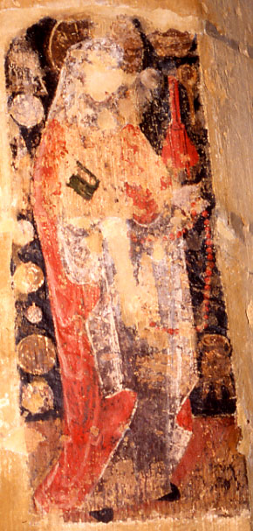
聖女紀達是家僕的主保，出身貧寒，父母都是熱心教友。長姐是西斯德會修女，叔父是一位聖德超拔的隱修士。
紀達自幼異常熱心，父母要她做什麼事，只要對她說：“這是天主所喜歡的。”假如不要做她什麼事，只要對她說：“這是天主所不喜歡的。”她就一定聽話。
12歲那年紀達到羅佳家做工。她每夜等眾人睡熟，起來祈禱，一清早到聖堂去望第一台彌撒。主人給她的食物好的省給貧人吃，剩下些冷飯殘羹自己吃。別的女僕見她工作勤奮，非禮勿言，都很嫉妒她，常常對她冷嘲熱諷。可是紀達卻逆來順受，從不與她們爭吵。到後來眾人都尊重她，效仿她的善表。
紀達常說：“各人應在自己的工作崗位上盡好自己的本分，絕對不可敷衍了事。”有一天，紀達聚精會神的祈禱默想，忘了烤麵包，後來猛然想起，連忙奔到烤房，只見一個個香噴噴的麵包已擺在盤子裏了。
有一年聖誕夜，紀達到堂裏去望子時彌撒，主人把一件珍貴的皮裘借給她。在聖堂門口她遇見一個衣衫單薄的窮人在朔風裏發抖，紀達好生不忍，就把皮衣蓋在他身上。她叮囑那人彌撒完畢後再還給她。紀達望完了子時彌撒，走出堂門那人已不見了。紀達大吃一驚，回到屋裏被主人大罵一頓。過了幾小時，突然一個陌生人在門口出現，手裏拿著那件皮衣。他見了紀達一言不發，把皮衣還給她。主人正想問他是從哪里來的，一眨眼間，那人已不知去向，眾人都非常驚奇。
紀達逐漸獲得主人的重視，大家不再把她當作一個普通僕人看待，准她在工作時出外探視貧苦病人和囚犯。紀達對於行將處決的死囚最表同情，常為他們祈禱求得善終。
紀達於1278年4月27日逝世，享年60歲。屈指算來，她已在這主人家裏做了48年傭工。

